安全评价报告公开信息表
项目名称 | 中国石油天然气股份有限公司江西销售分公司  中国石油寻乌吉潭LNG汽车加气站项目安全预评价报告
完成时间 | 2025年12月
评价人员
 | 姓名 | 资格证书号 | 从业号
项目负责人 | 蓝家财 | CAWS530000230200862 | 042916
项目组成员 | 乔贯德 | 1700000000300087 | 030797
项目组成员 | 舒斌 | 0800000000205889 | 013031
项目组成员 | 赵云峰 | 1600000000200809 | 030095
项目组成员 | 刘二平 | 03320241036000000887 | 37250438462
技术专家 | /
现场勘察人员及时间 | 蓝家财、刘二平 2025年12月11日
现场核查的人员和时间 | /
项目简介 | 中国石油天然气股份有限公司江西赣州寻乌吉潭加油站位于江西省赣州市寻乌县吉潭高速出入口（济广高速）。该加油站已取得赣州市行政审批局颁发的《危险化学品经营许可证》（证书编号：赣虔安经字[2024]0000158，许可范围：汽油、柴油零售零售；有效期：2024年11月22日至2027年11月21日）及赣州市行政审批局颁发的《成品油零售经营批准证书》（油零售证书：虔0234号，有效期：2021年12月30日至2026年12月29日）。该公司已取得建设用地规划许可证，地字第360734202000021。  该站现有3台30立方米SF双层汽油罐、2台30立方米SF双层柴油罐，油罐总容积为150立方米，柴油折半计入后总容积为120立方米，4台双枪双油品潜油泵加油机，本站设卸油油气回收、加油油气回收系统。根据《汽车加油加气加氢站技术标准》GB50156-2021规定，该站原为二级加油站。  2025年11月06日中国石油天然气股份有限公司江西赣州销售分公司取得赣州市发展和改革委员会《关于中国石油寻乌吉潭LNG汽车加气站项目符合能源发展规划的复函》，同意建设中国石油寻乌吉潭LNG汽车加气站项目。  建设规模和内容：  箱式LNG全橇装设备一台:包含60立方米地上卧式LNG储罐1台，双泵潜液泵橇1台300Nm³/h卸车增压气化器1台，150Nm³/h低压LNG加热器1台，2台单枪LNG加气机，根据《汽车加油加气加氢站技术标准》GB50156-2021规定，120/240+60/180=0.83，该站建成后为一级加油与LNG加气合建站。
工艺流程 | LNG天然气经营储存过程中包括加气和卸车工艺，工艺流程如下：  （1）加气工艺  储罐内LNG经潜液泵输送至LNG加气机，在车辆停稳、发动机熄火后，接好接地线，方可将气箱口盖打开、用加气枪加气。加注前后可能涉及对车辆气瓶系统的吹扫与预冷。加气枪操作前也需吹扫，以清除冰渣。加气完毕，应尽快将枪放回托架内。储气箱的气体经加液回气管回至储罐。加气机有IC卡接口，流量信号可远传到计算机进行集中管理。  （2）卸车工艺  LNG由槽车通过公路运输至加气站后，静电连接，接通相应的管道。  潜液泵卸车：  打开槽罐出液阀和卸车台进液阀，在重力作用下，LNG自槽罐流入LNG泵内预冷泵，当LNG泵预冷温度达到设定值时，按LNG潜液泵启动按钮，采用顶部进液开始卸液，在卸液过程中密切观察储罐和槽罐液位、压力变化，LNG泵出口压力与LNG储罐的压差≤0.35MPa，当罐液位达到最高允许充装量时系统自动停止卸车，卸车停止后，将进液管路中的残液压入罐中，手动关闭槽车的出液阀，将出液口切换到与槽车气相区相通，利用槽车的气相压力将进液管内的残液压入罐内后关闭进液阀。  压差卸液：  利用卸车增压气化器增压槽车储罐，利用压差将LNG压至储罐。检查接地装置使其良好，消防器材准备到位，接好接地线（接地夹禁止装在槽车、卸气口附近），静默15分钟后计量，并且用压缩空气吹扫干净卸气口，确认、卸气储罐的空容量，卸气中注意观察管线、阀门等相关设备的运行情况。槽车卸车液相口连接卸车气化器的进口，卸车气化器的出口连接槽车卸车气相口，槽车出液口连接储罐的进液口，连接完毕后，开始槽车增压至0.3MPa，再打开进液管道的阀门，开始卸气，增压过程中注意系统的压力变化，卸气完毕关好阀门，拆除管线，关闭相关阀门，收回静电接地线，将消防器材放回原处，清理现场，静置5分钟。  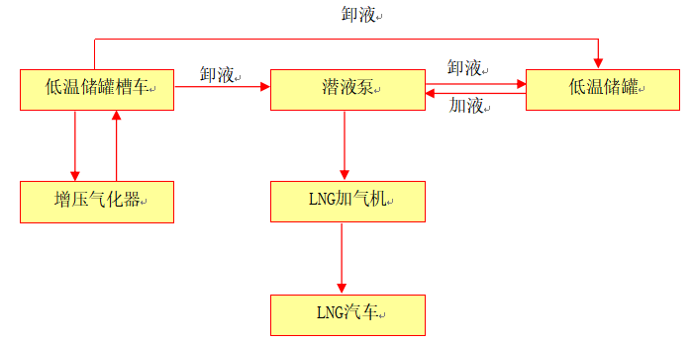  图2.6-1 LNG加气流程原理图
被评价单位信息反馈情况 | 满意

